RUNDVIKS SKYTTEFÖRENING
inbjuder till
KORTHÅLLSFÄLTSKJUTNING
RUNDVIKSTRÄFFEN

Tävlingsdag: Lördag 21 maj 2011.
Anmälan: Kl 10:00-11:00 på Jaktskyttebanan i Olofsfors, Nordmaling.
Avgifter: Junior/Seniorer och Veteraner 100 kr
Ungdomar 80 kr
Priser: Hederspriser

MEDTAG FIKA !

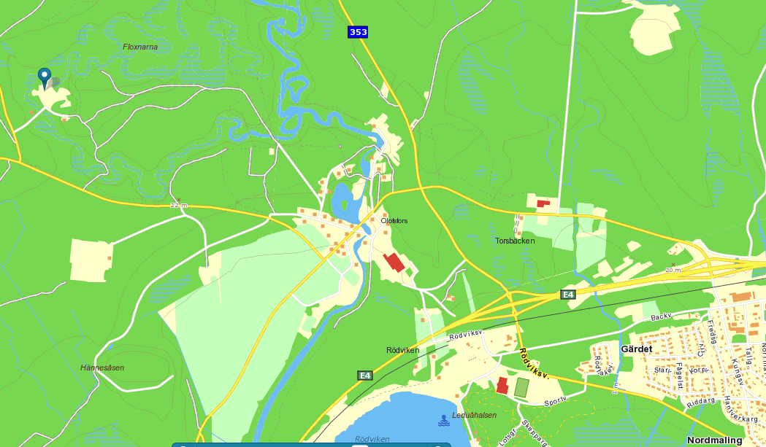
Jaktskyttebana

Länk till karta:
http://www.hitta.se/LargeMap.aspx?pointX=7058391&pointY=1678821&name=Anmälan&cx=7058391&cy=1678821&z=3

HJÄRTLIGT VÄLKOMNA !

